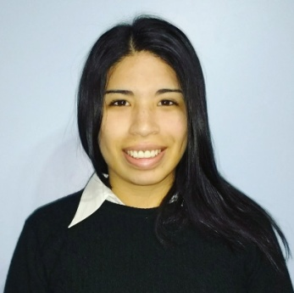 |  |  |  | MARÍA FLORENCIA  LUNA
 |  |  |  |  | INFORMACIÓN PERSONAL
 |  |  |  |  | 38.833.114
 |  |  |  |  | 14/5/1995
 |  |  |  | Traductora Técnica Universitaria en Idioma Inglés | 11 3646-4740
 |  |  |  |  | flor_luna14@yahoo.com
 |  |  |  |  | De Kay 2344, Burzaco
FORMACIÓN
Universidad Nacional  de Lanús |  |  |  | TRADUCTORADO PÚBLICO EN IDIOMA INGLÉS / EN CURSO
 |  |  |  | 100% de las materias aprobadas – trabajo final en curso
Universidad Nacional  de Lanús |  |  |  | TRADUCTORADO TÉCNICO UNIVERSITARIO EN IDIOMA INGLÉS / 2013 - 2016
 |  |  |  | Título en trámite
Instituto Inmaculada  Concepción Burzaco |  |  |  | BACHILLERATO CON ORIENTACIÓN EN ECONOMÍA Y GESTIÓN / 2007 - 2012
EXPERIENCIA
Data entry |  |  |  | Adecco office / AGO 2017
 |  |  |  | Carga de datos en elecciones legislativas P.A.S.O 2017
Traductora |  |  |  | Revista "Salud Colectiva" / MAR-AG0 2016 Y MAR-AGO 2017
 |  |  |  | Traducción de los artículos "La calidad de la atención posaborto: un desafío para la salud pública y los derechos humanos" y "Promoción de la salud a través del arte: estudio de caso de un taller de fotografía en 'Ciudad Oculta', la villa N°15 de la Ciudad de Buenos Aires"
 |  |  |  | ISSN 1851-8265 (versión electrónica)
Asistente bilingüe |  |  |  | Escuela de idiomas Stella Maris / FEB 2014 - DIC 2016
 |  |  |  | Tareas administrativas (atención a padres, recepción de llamados, coordinación de eventos y salidas, carga de datos, redacción de correos electrónicos, cartas e informes en inglés y español, entre otras). Suplencias ocasionales.
 |  |  |  | Nother 230, Adrogué / 4294-7376 / Referencia: Adriana Gazzola (11 5158-6622)
Pasante administrativa |  |  |  | Escuela de idiomas Stella Maris / MAR 2012 - NOV 2012
 |  |  |  | Tareas administrativas (carga de datos y recepción de llamados)
 |  |  |  | Nother 230, Adrogué / 4294-7376
Pasante administrativa  contable |  |  |  | Inmacupan S.R.L (PyME) / AGO 2011
 |  |  |  | Manejo de caja y libro diario.
 |  |  |  | Amenedo 641, Burzaco / 4238-9115
FORMACIÓN ADICIONAL
CTPCBA |  |  | VI Congreso Latinoamericano de Traducción e Interpretación / 2016
Universidad Nacional  de Lanús |  |  | Taller de traducción jurídica: “Error analysis and choice of expression in Spanish-to-English legal translation practice” - Dr. Ricardo Chiesa / 2014
Universidad de Cambridge |  |  | Certificate in Advanced English (CAE) / 2012
INFORMÁTICA
Paquete office |  | AVANZADO
SDL Trados Studio |  | BÁSICO
MemoQ |  | BÁSICO

